L’Agriturismo CASALE CALABRESE
(S.P. Amiternina - Castiglione di Tornimparte)
In collaborazione con:
Ass. Tur. Pro-loco Fiamignano, La Costellazione del Lupo, Viva Mente, Gruppo Cai Rascino
Pro Loco Tornimparte
PRESENTA IL 14 LUGLIO 2013 - ORE 11.00
QUANDO C’ERANO I BRIGANTI
STORIA, FOLCLORE E CANTI

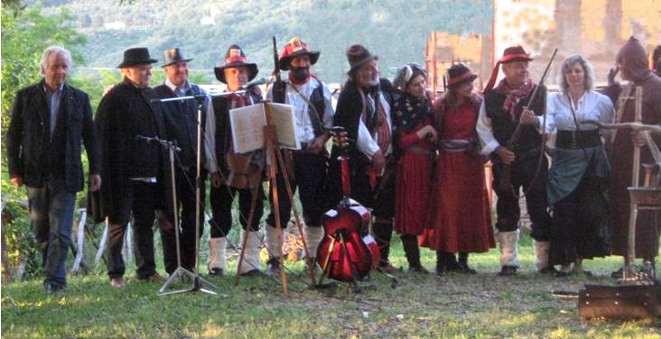

Programma:
ore 11.00 - Fulvio D’Amore: La brigantessa Michelina Di Cesare, guerrigliera per amore
ore 11.15 - Pasquale Di Prospero: I briganti Viola e Colaiuda
ore 11.30 - Elisa Morelli: I briganti contadini (da un racconto raccolto da Settimio Adriani)
Moderatrice: Anna Rossi
ore 11.45: esibizione del gruppo teatrale “I briganti di Cartore”
Sarà allestita una mostra documentaria
Alle ore 13.30 Rancio del brigante (Primo-secondo-bicchiere di vino o bibita-acqua-caffè) al prezzo di € 18.00

Prenotazione ai n. 360.253632 - 368.7482786

